安徽农业大学2011-2012学年第二学期
学院： 专业班级： 姓名： 学号：
装 订 线
《线性代数》试卷(B卷)
考试形式: 闭卷笔试,2小时
适用专业: 全校
题 号 | 一 | 二 | 三 | 四 | 总 分
得 分
一．填空题(共5小题,每小题3分,共15分)
得分 | 评阅人

1. 设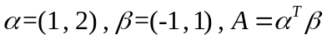,则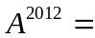 .
2.已知非齐次线性方程组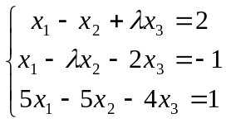无解,则= .
3.设是矩阵,且,则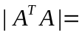 .
4.已知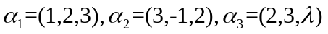则当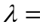 时,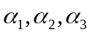线性相关.
5.设3阶方阵的特征值为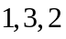,则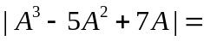 .
二．选择题(共5小题,每小题3分,共15分)
得分 | 评阅人

1.若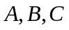为阶方阵,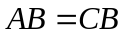,则以下命题正确的是 ( ).
(A) 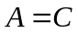或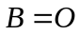; (B) 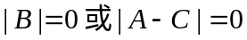;
(C) 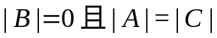 ; (D) 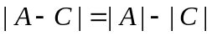 .
2. 设为阶方阵,则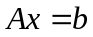对任何都有解的充分必要条件是 ( ).
(A) 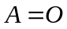 ; (B) 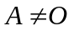; (C) 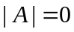; (D) 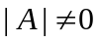.
3. 设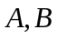为阶对称阵且可逆,则下列矩阵中为对称阵的是 ( ).
(A)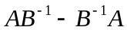; (B) 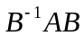; (C)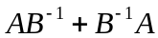; (D) 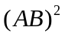.
4.若阶方阵可对角化,则有 ( ).
(A) 的特征值全为正数; (B) 的特征值各不相等;
(C) 的个特征向量线性无关; (D) 的个特征向量两两正交.
5.设为阶可逆阵,是的特征值,则伴随矩阵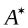有特征值 ( ).
(A) 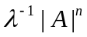 ; (B)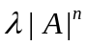; (C) 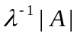; (D) 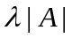.
三．计算题(共5小题,共60分)
得分 | 评阅人

1. (10分) 计算行列式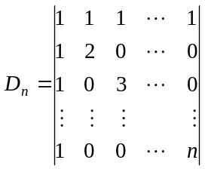.

2. (10分) 设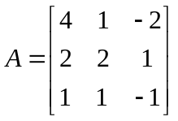,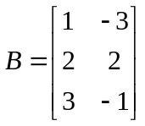,求使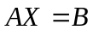.
3. (10分) 设向量组: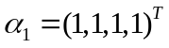,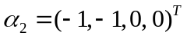,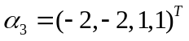,
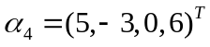,求向量组的秩及一个极大线性无关组.

4. (15分) 分别取何值时,非齐次线性方程组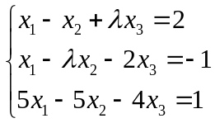
无解,有惟一解,有无穷多解？并在方程组有无穷多解时,写出通解.

5. (15分) 设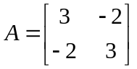,求可逆阵,使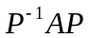为对角阵,并求
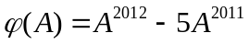.

四．证明题(共2小题,每小题5分,共10分)
得分 | 评阅人

1. 设阶方阵满足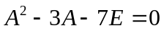,证明和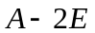都可逆,并求它们的逆矩阵.

2. 已知向量组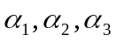线性无关,设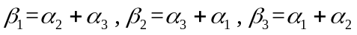,证明:向量组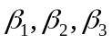线性无关.

